Отчет мероприятия «Осенний бал»
25 сентября был организован и проведён в школе праздник «Осенний бал».
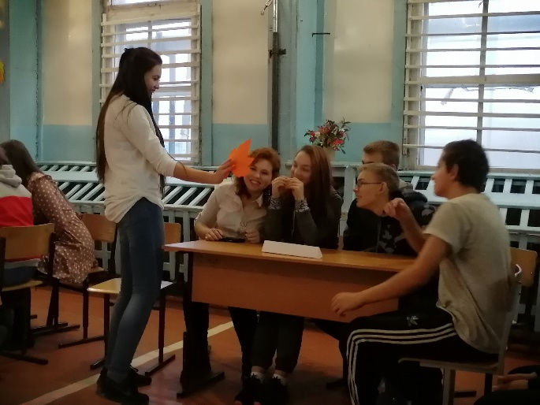
Цель мероприятия: воспитывать любовь к прекрасному, к природе, Родине. Развивать эстетический вкус, чувство дружбы, взаимопомощи, умение развлекаться, веселиться.
В ходе праздника были задействованы все учащиеся и классные руководители. Осенний бал дал ребятам возможность не только поговорить о прекраснейшем времени года, но и проявить свои творческие способности.
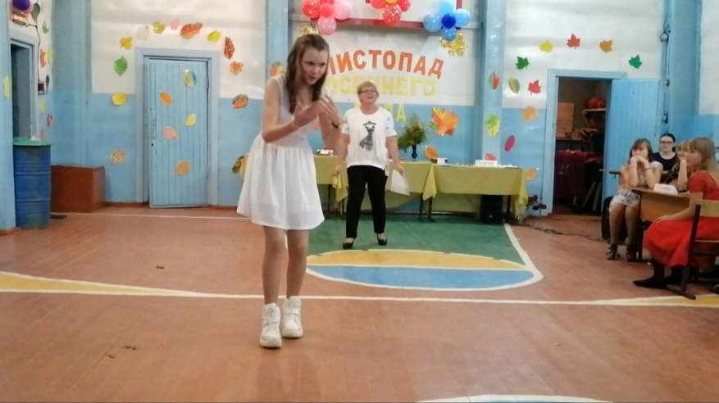
Ребята активно участвовали в конкурсах на смекалку и в подготовленных играх.
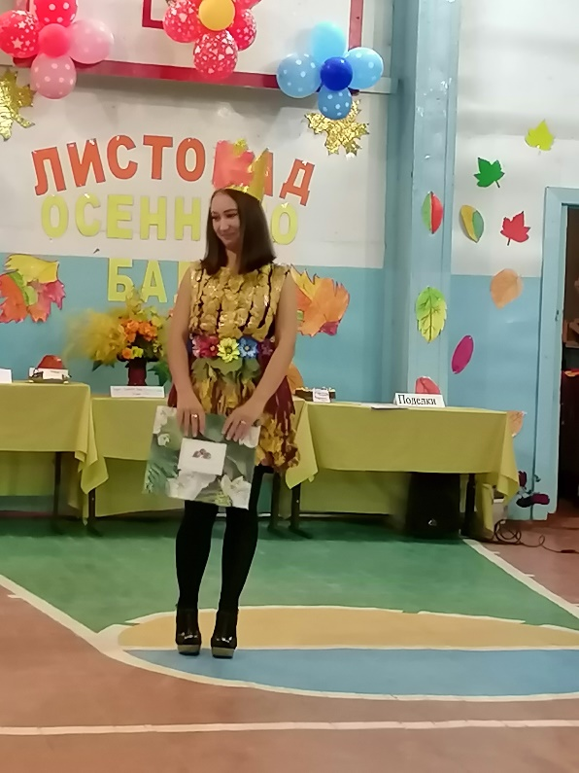
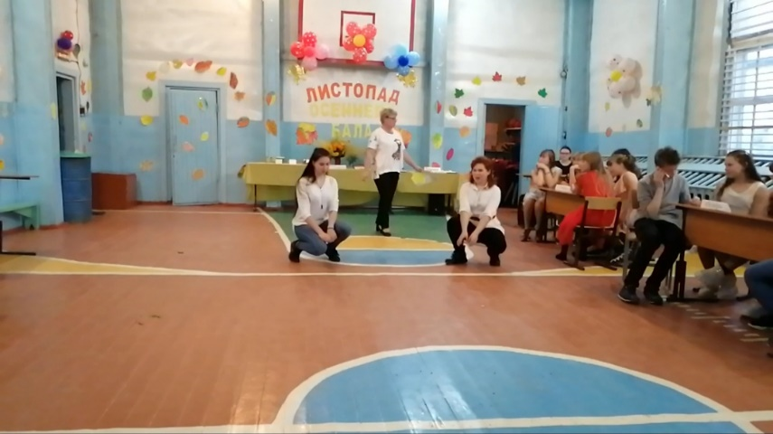
Одним из самых интересных моментов стал показ кулинарного мастерства, где были представлены вкусные и оригинальные осенние блюда. Мероприятие завершилось представлением осенних нарядов, сделанных самими учениками. В этом году только один класс приготовил костюм королевы осени, и вследствие этого, ученица этого класса технически одержала победу в конкурсе.
Зал был празднично украшен листьями, а оформленные столы с подделками дали осеннее настроение.
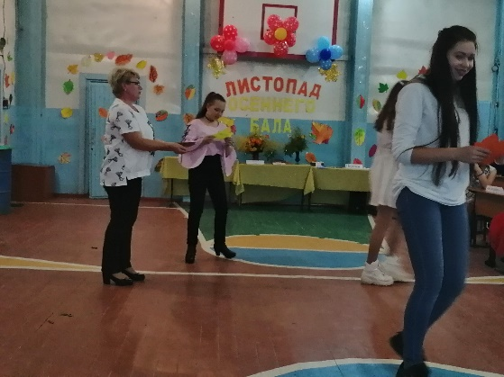
Учащиеся остались довольны праздником, с хорошим настроением ушли на чаепитие.

